Gana Energía, empresa comercializadora independiente de electricidad, ofrece
Trucos para ahorrar en la factura de la luz este verano
- El aire acondicionado y otros aparatos eléctricos aumentan el coste de la factura
- El uso de ventiladores puede reducir el gasto de energía un 90 %

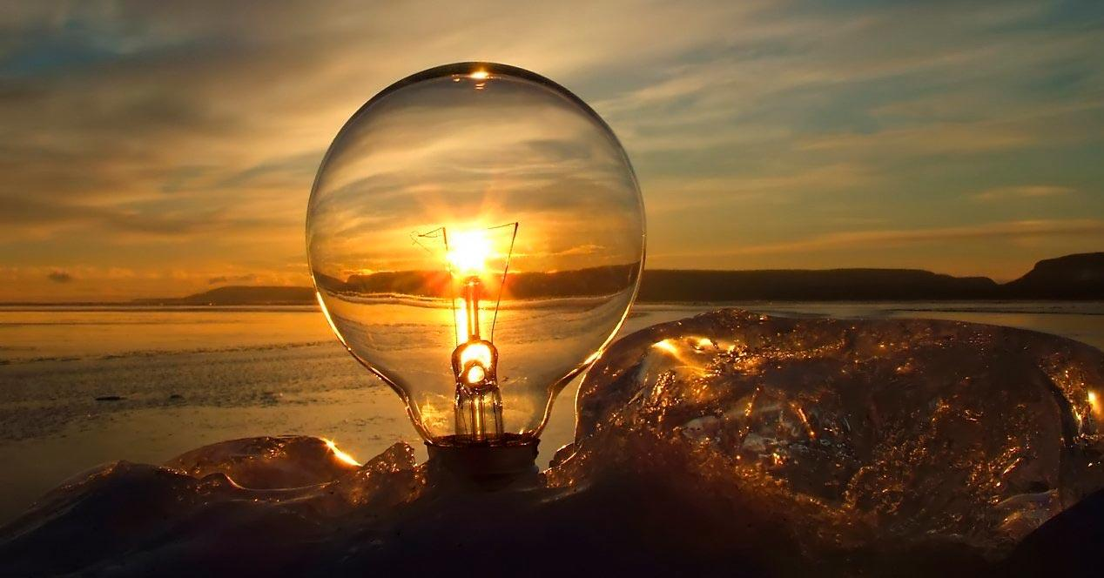
Valencia, 1 de julio de 2021.- Con la llegada del verano aumentan las temperaturas y, como consecuencia, los usuarios sufren un incremento en la factura de luz debido al uso continuo del equipo de aire acondicionado y otros aparatos eléctricos.
Gana Energía, como asesores energéticos, ofrece una serie de recomendaciones para que los usuarios puedan ahorrar durante el verano en el recibo de la luz mediante un consumo responsable y eficiente.
Recomendaciones
Aprovechar la luz natural
Estamos en veranos y los días son más largos, por lo que podemos reducir el consumo de la luz artificial.
Ventiladores de techo o de pie
No siempre es necesario echar mano del aire aconcidionado, uno de los electrodomésticos que más eleva la factura eléctrica. Los ventiladores generan corrientes de aire y refrescan la casa si se colocan en ventanas enfrentadas expulsando el aire caliente.
Ventilación del hogar
Es recomendable ventilar la casa en las horas de menor temperatura, como las primeras horas de la mañana o durante la noche, así como aislar puertas, ventanas y suelos de la casa para mantener un clima agradable en el interior de la vivienda. Otras opciones son como bajar las persianas y cortinas durante las horas más calurosas del día o instalar toldos en las ventanas. Todo esto ayuda a ahorrar energía.
Y si se utiliza el aire acondicionado…
Si usamos aire acondicionado, se recomienda seguir unas pautas. Debe estar situado en un lugar con sombra y ventilado para evitar que se caliente. La temperatura idónea es de entre ¡24 ºC y los 26 ºC, y utilizar el modo ECO. También se recomienda programar el aparato para que se apague solo mientras dormimo.
Es muy importante hacer un buen mantenimiento del aparato mediante la sustitución de filtros cada tres meses o cambio de estación, ya que esta limpieza evita que el polvo y la suciedad obstruyan los conductos, funciona mejor, la calidad del aire sea óptima y el precio de la factura sea menor.
Standby: así hay que dejar los electrodomésticos
¿Nos vamos de vacaciones? Hay que acordarse de dejar todos los electrodomésticos del hogar en en standby y, en el caso de no necesitar ninguno, apagar el cuadro eléctrico. A la hora de escoger nuevos aparatos para tu hogar, escoge electrodomésticos de bajo consumo y bombillas LED que permiten conseguir un ahorro del 80% en el gasto de la luz.
Estas recomendaciones pueden ayudar al consumidor a reducir el uso de energía, pero no debemos olvidar que el mayor ahorro se encuentra en elegir una tarifa de luz que se adapte al consumo eléctrico y a las necesidades del cliente durante todo el año

Sobre Gana Energía

Gana Energía es una empresa comercializadora independiente que ofrece energía 100% renovable. Fue fundada en 2015 con el objetivo de ofrecer los precios más competitivos del mercado y un servicio transparente, poniendo el foco en la satisfacción y tranquilidad del cliente. Actualmente opera en España peninsular y Baleares.

La compañía se diferencia, entre otros aspectos, por ofrecer las tarifas a precio de coste o indexadas más asequibles del mercado, tanto para el sector residencial -su principal foco de negocio- como para industrias, grandes empresas y PYMES. Como asesores energéticos, ofrecen total transparencia en su información a los clientes sobre las tarifas que mejor se adaptan a sus necesidades.

Para más información

Gana Energía

Actitud de Comunicación

Cinthia Mañana/cinthia.manana@actitud.es

Marga González/ marga.gonzalez@actitud.es
Teléfono: 913022860

www.ganaenergia.com



